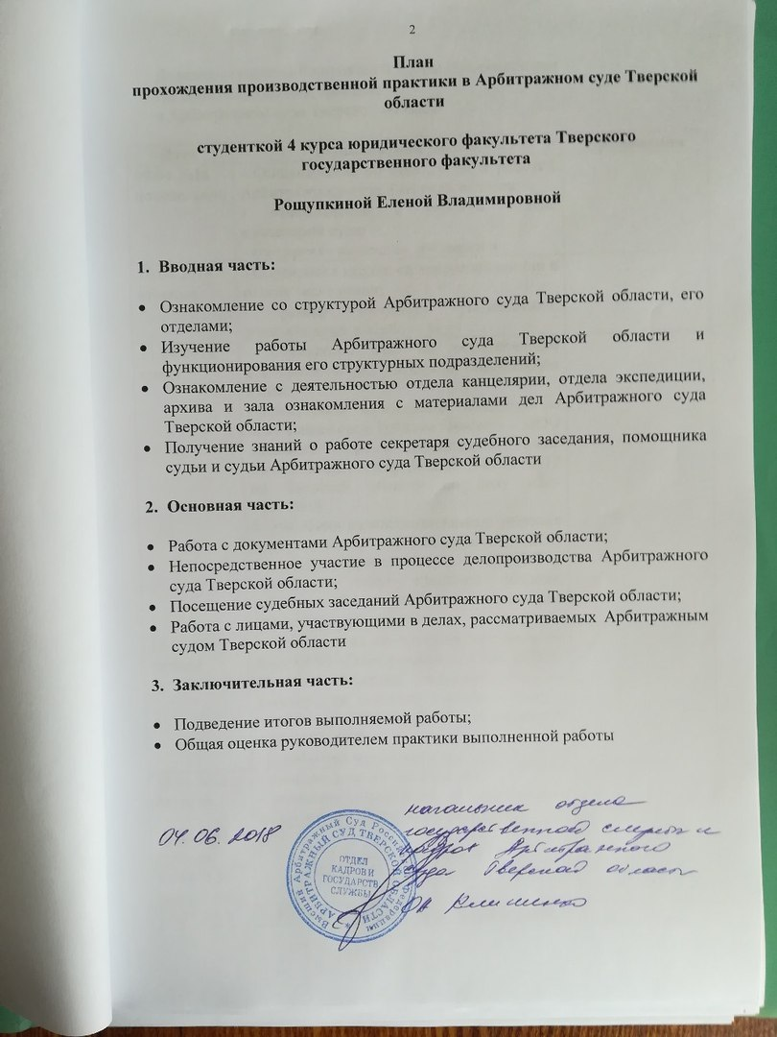

Дневник студентки Рощупкиной Елены Владимировны
По производственной практике
в Арбитражном суде Тверской области

Дата | Выполняемая работа | Приложения
09.04.2018  понедельник | - Ознакомление со структурой и работой Арбитражного суда Тверской области;  - ознакомление с работой отдела канцелярии суда;  - сортировка входящих документов
10.04.2018 вторник | - Сортировка входящей корреспонденции в отделе экспедиции;  - разбор почтовых уведомлений, возвращенных в адрес суда
11.04.2018 среда | - Сортировка дел по определенным критериям и для передачи помощникам судей;  - присутствие на судебном заседании по иску Савенковой Натальи Львовны к ООО «Зеленый остров», Дементьевой Ирине Вячеславовне, Межрайонной ИФНС № 12 по Тверской области по делу А66-2501/2018  о признании недействительными: решения доверительного управляющего ООО «Зеленый остров»; записи в ЕГРЮЛ в отношении ООО «Зеленый остров»; решения общего собрания участников ООО «Зеленый остров»
12.04.2018  четверг | - присутствие на судебном заседании по иску ООО «Электроснаб» к ООО «СМУ-40» о взыскании задолженности по договору на поставку товаров и пени в общей сумме 50039 руб. 47 коп. по делу № А66-3160/2018;  - ксерокопия материалов дел
13.04.2018 пятница | - сканирование материалов дел;  - занесение информации об оформленных делах в информационную базу суда
14.04.2018 суббота | выходные дни
15.04.2018 воскресенье | выходные дни
16.04.2018 понедельник | - Изучение работы зала ознакомления с материалами дел Арбитражного суда Тверской области;  - подготовка судебных дел для ознакомления; проверка правильности заполнения заявок на ознакомление с материалами дел
17.04.2018 вторник | - Прием почтовой корреспонденции в канцелярии суда; проверка наличия реквизитов и всех необходимых документов;  - отслеживание почтовых отправлений
18.04.2018 среда | - Работа с информационными системами суда; занесение информации по делам в системы суда; сканирование документов;  - присутствие на судебном заседании по рассмотрению заявления ООО «Северное-городок» к ООО «Объединенная электросетевая компания» о взыскании судебных расходов на оплату юридических услуг в сумме 15000 руб. 00 коп. в рамках дела А66-4641/2017
19.04.2018 четверг | - Поиск дел в архиве;  - подготовка почтовых уведомлений суда для отправки в отделе экспедиции;  - присутствие на судебном заседании по иску ООО СК «Стройсфера» к ООО «ГК «ВЕЛЕС» о взыскании 2074140 руб. 00 коп. задолженности по оплате строительных работ, выполненных по договору подряда по делу А66-3088/2018
20.04.2018 пятница | - Сортировка дополнительных материалов дел, заявлений (ходатайств) по делам, находящимся в производстве арбитражного суда, принятых канцелярией;  - копирование и сканирование материалов дел
21.04.2018 суббота | выходные дни
22.04.2018 воскресенье | выходные дни
23.04.2018 понедельник | - Ознакомление с работой секретаря судебного заседания;  - составление описей гражданских и административных дел; сшивание дел | Приложение №1  Опись по делу №А66-4063/2018
24.04.2018 вторник | - Составление и оформление титульных листов гражданских и административных дел;  - присутствие на судебном заседании по иску ООО «Электропоставка» к ООО «Альпина Строй» о взыскании 546669 руб. 41 коп. задолженности по оплате товара, поставленного по договору на поставку товаров, 41168 руб. 90 коп. неустойки, начисленной на основании этого договора, по делу А66-2628/2018 | Приложение №2  Титульный лист дела №2-3670/2018
25.04.2018 среда | - Оформление копий запрашиваемых судебных решений; проставление печатей на них;  - выдача копий запрашиваемых судебных решений; занесение информации об этом в базу суда
26.04.2018 четверг | - Составление и оформление под контролем секретаря судебного заседания исполнительных листов; внесение их в информационную базу суда;  - присутствие на судебном заседании по иску АО «АТОМЭНЕРГОСБЫТ» к ООО «Управляющая компания «Центральная» о  взыскании 496000 руб. 00 коп. задолженности по оплате электрической энергии на основании договора энергоснабжения, 5000 руб. 00 коп. неустойки, начисленной на основании п.2 ст. 37 ФЗ от 26.03.2003г. № 35-ФЗ «Об электроэнергетике», по делу А66-17375/2017
27.04.2018 пятница | - Составление и оформление сопроводительных документов к запросам суда;  - разбор почтовых уведомлений и их подготовка для отправки
28.04.2018 суббота | - Заполнение судебных извещений для направления сторонам гражданских и административных дел;  - разбор почтовых уведомлений, возвращенных в адрес суда по конкретным делам
29.04.2018 воскресенье | выходные дни
30.04.2018 понедельник | выходные дни
01.05.2018 вторник | выходные дни
02.05.2018 среда | выходные дни
03.05.2018 четверг | - Оказание помощи в оформлении дел после вынесения по ним судебных решений; копирование документов;  - присутствие на судебном заседании по иску ООО «АНТИПОЖ» к ЗАО База отдыха «ЧАЙКА» о взыскании 68614 руб. 00 коп. задолженности по оплате работ, выполненных по договору на техническое обслуживание автоматических систем пожарной сигнализации, и 13520 руб. 83 коп. процентов за пользование чужими денежными средствами на основании ст. 395 ГК РФ по делу А66-18307/2017
04.05.2018 пятница | - Составление под руководством секретаря судебного заседания справок на возврат государственной пошлины;  - составление расписания рассмотрения дел на 07.05.2018г. | Приложение №3 Справка на возврат государственной пошлины Приложение №4 Расписание рассмотрения дел на 07.05.2018г.
05.05.2018  суббота | выходные дни
06.05.2018  воскресенье | выходные дни
07.05.2018 понедельник | - Выдача под контролем секретаря судебного заседания копий решений и исполнительных листов сторонам дел; занесение информации об их выдаче в базу суда;  - поиск дел и их сортировка по определенным критериям;  - копирование и сканирование материалов дел;  - присутствие на предварительном судебном заседании по иску ОАО «Торжокский вагоностроительный завод» к ООО «Спецснаб» о взыскании 49500 руб. 00 коп.  убытков, возникших в связи с непоставкой товара, по делу А66-1260/2018
08.05.2018 вторник | - присутствие на предварительном судебном заседании по иску ОАО «Московско-Тверская пригородная пассажирская компания» к Тверской области в лице Министерства финансов Тверской области о взыскании 349989000 руб. 00 коп. убытков, возникших вследствие причинения вреда бездействием государственных органов, связанных с осуществлением перевозки пассажиров в пригородном сообщении на территории Тверской области в 2011 году, по делу А66-17408/2014  - составление описей гражданских и административных дел; сшивание дел
09.05.2018 среда | выходной день
10.05.2018 четверг | - Присутствие на судебном заседании по иску Заместителя прокурора Тверской области, г. Тверь в защиту интересов Министерства связи и массовых коммуникаций, г. Москва к ответчикам: ФГУП «Почта России», ООО ЧОО «Беркут – ГБР» о признании недействительным контракта по делу А66-19196/2017;  - составление под руководством секретаря Протокола судебного заседания по данному делу | Приложение №5 Протокол судебного заседания по делу А66-19196/2017 от 10.05.2018г.
11.05.2018 пятница | - Ознакомление с работой помощника судьи;  - под руководством помощника судьи составление Определения об участии в судебном заседании путем использования систем видеоконференц-связи | Приложение №6 Определение об участии в судебном заседании путем использования систем видеоконференц-связи по делу А66-3063/2018
12.05.2018 суббота | Выходные дни
13.05.2018 воскресенье | Выходные дни
14.05.2018 понедельник | - Копирование документов из дел; их сканирование;  - присутствие на судебном заседании по иску ООО «Опора» к ПАО «Межрегиональная распределительная сетевая компания центра «филиал «МРСК ЦЕНТРА»-«Тверьэнерго» о взыскании 292324 руб. 91 коп. задолженности по оплате услуг по передаче электрической энергии по договору оказания услуг по передаче электрической энергии и 35281 руб. 14 коп. неустойки, начисленной на основании ст. 26 ФЗ РФ от 26.03.2003г. №35-ФЗ «Об электроэнергетике», а также неустойки по день фактической оплаты основного долга за каждый день просрочки, исходя из 1/130 ставки рефинансирования ЦБ РФ, действующей на день фактической оплаты, по делу А66-154/2018
15.05.2018 вторник | - Под руководством помощника судьи составление Определений о принятии искового заявления к производству, подготовке дела к судебному заседанию и назначении предварительного судебного заседания с возможностью перехода к судебному разбирательству;  - помощь в подготовке дел к судебным заседаниям | Приложение №7 Определение о принятии искового заявления к производству, подготовке дела к судебному заседанию и назначении предварительного судебного заседания с возможностью перехода к судебному разбирательству по делу А66–8067/2018
16.05.2018 среда | - Присутствие на судебном заседании по иску ООО «СнабСибЭлектро» к ответчику ООО «Теплоэлектросервис» о взыскании 5499974 руб. 46 коп. задолженности по оплате товара, поставленного по договору на поставку товаров с отсрочкой оплаты с  лимитом задолженности, и 79308 руб. 46коп. неустойки, начисленной на основании этого договора, по делу А66- 4268/2018;  - составление под руководством секретаря Протокола судебного заседания по данному делу | Приложение №8 Протокол судебного заседания по делу А66-4268/2018 от 16.05.2018г.
17.05.2018 четверг | - Под руководством помощника судьи составление Определений о принятии искового заявления (заявления) и рассмотрении дела в порядке упрощенного производства;  - составление описей гражданских и административных дел; сшивание дел | Приложение №9 Определение о принятии искового заявления (заявления) и рассмотрении дела в порядке упрощенного производства по делу А66- 4561/2018
18.05.2018 пятница | - Под руководством помощника судьи составление Определений об уточнении исковых требований;  - сканирование материалов дел;  - поиск дел в архиве | Приложение №10 Определение об уточнении исковых требований по делу А66-4132/2018
19.05.2018 суббота | выходные дни
20.05.2018 воскресенье | выходные дни
21.05.2018 понедельник | - Под руководством помощника судьи составление Определений об отложении судебного разбирательства;  - присутствие на предварительном судебном заседании по иску ООО «ПРАМО – ЭЛЕКТРО» к ООО «Орбита-Свет» о взыскании 184241 руб. 67 коп. расходов, связанные с заменой некачественных изделий, поставленных по договору на поставку продукции, по делу А66-3063/2018 | Приложение №11 Определение об отложении судебного разбирательства по делу А66-1285/2018
22.05.2018 вторник | - Под руководством помощника судьи составление Определений о назначении судебного разбирательства;  - присутствие на судебном заседании по иску Некоммерческого партнерства по содействию в управлении нежилыми помещениями «Домино» к ИП Бахтееву Алексею Викторовичу о взыскании 291202 руб. 70 коп. неосновательного обогащения, возникшего в результате неоплаты услуг по  содержанию и обслуживанию общего имущества, коммунальных услуг по делу А66-16545/2017 | Приложение №12 Определение о назначении судебного разбирательства по делу А66-3165/2017
23.05.2018 среда | - Под руководством помощника судьи составление Определения об оставлении заявления без движения;  - помощь в подготовке дел к судебным заседаниям на следующую неделю | Приложение №13 Определение об оставлении заявления без движения по делу А66–2674/2018
24.05.2018 четверг | - Под руководством помощника судьи составление Определения о прекращении производства по делу;  - присутствие на судебном заседании по иску ООО «МЕГА` 69» к ООО «ГК «ВЕЛЕС» о взыскании 1430605 руб. 00 коп. неосновательного обогащения, возникшего в результате неоплаты работ, выполненных по договору подряда на проведение строительно-отделочных работ по делу А66-4666/2018 | Приложение №14 Определение о прекращении производства по делу А66-2310/2018
25.05.2018 пятница | - Под руководством помощника судьи составление проектов резолютивной части решений в порядке ст. 229 АПК РФ;  - сканирование документов судебных дел | Приложения: №15 - проект резолютивной части решения в порядке ст. 229 АПК РФ А66-5218/2018,  №16 - проект резолютивной части решения в порядке ст. 229 АПК РФ А66-4826/2018
26.05.2018 суббота | выходные дни
27.05.2018 воскресенье | выходные дни
28.05.2018 понедельник | - Подробное ознакомление с работой судьи;  - присутствие на судебном заседанию по иску МУП Калязинское «Коммунэнерго» к ООО «СТРОЙКОМ» о взыскании 270817 руб. 75 коп. задолженности по оплате тепловой энергии, поставленной по договору на отпуск тепловой энергии и договору теплоснабжения, 12452 руб. 04 коп. неустойки, начисленной на основании  ст. 15 ФЗ РФ от 27.07.2010г. № 190-ФЗ «О теплоснабжении» по делу А66-4065/2018
29.05.2018 вторник | - Разбор почтовых уведомлений, возвращенных в адрес суда по конкретным делам;  - под руководством помощника судьи составление проектов резолютивной части решений | Приложения: №17 - проект резолютивной части решения по делу А66-5341/2018,  №18 - проект резолютивной части решения по делу А66-3156/2017
30.05.2018 среда | - Составление описей гражданских и административных дел;  - под руководством помощника судьи составление проектов решений судебных дел | Приложения; №19 – проект судебного решения по делу А66-12314/2017,  №20 – проект судебного решения по делу А66-7216/2018
31.05.2018 четверг | - Присутствие на судебном заседании по иску ООО «Авангард к ООО Строительная компания «Технологии и инвестиции» о взыскании 140000 руб. 00 коп. задолженности по оплате услуг, оказанных по договору о возмездном оказании услуг по вывозу и утилизации твердых бытовых отходов по делу А66-797/2018;  - сортировка входящей корреспонденции в отделе экспедиции
01.06.2018 пятница | - Помощь в подготовке дел к судебным заседаниям на следующую неделю»;  - сканирование материалов дел
02.06.2018 суббота | выходные дни
03.06.2018 воскресенье | выходные дни

Дата 04.06.2018 г.

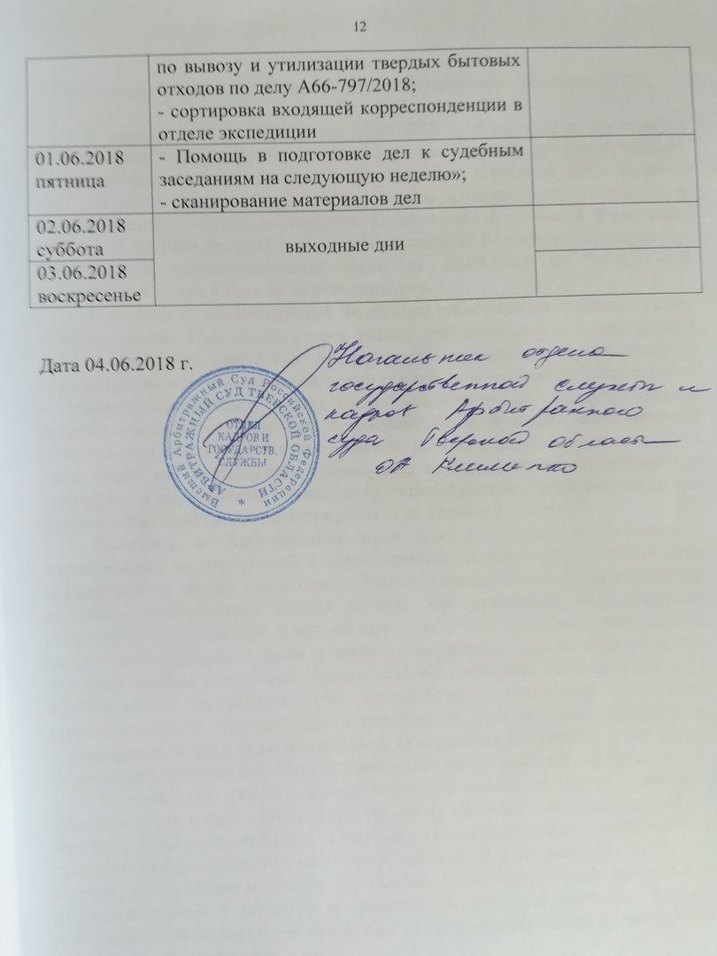
Отчет
по итогам прохождения производственной практики Рощупкиной Е.В.

В период с 09.04.2018 г. по 03.04.2018 г. я проходила практику в Арбитражном суде Тверской области. Практика являлась производственной. За время прохождения практики я ознакомилась с работой Арбитражного суда Тверской области. Нормативную базу функционирования настоящего государственного органа составляют: Конституция Российской Федерации; ФКЗ от 31.12.1996 № 1-ФКЗ «О судебной системе Российской Федерации»; Федеральный конституционный закон от 28.04.1995 № 1-ФКЗ «Об арбитражных судах в Российской Федерации».
В системе судов Российской Федерации арбитражные суды выступают важным звеном. Они обеспечивают защиту нарушенных или оспариваемых прав и законных интересов предприятий, учреждений, организаций и граждан в сфере предпринимательской и иной экономической деятельности, а также содействуют укреплению законности и предупреждению правонарушений в сфере предпринимательской и иной экономической деятельности. Поскольку их деятельность связана с выполнением широкого ряда задач по отправлению правосудия, важным является изучение их структуры и внутреннего механизма функционирования, в частности, путем прохождения практики в Арбитражном суде Тверской области.
Практика в Арбитражном суде Тверской области началась с ознакомления со структурой и деятельностью данного суда. Сначала меня определили в отдел канцелярии. Там я познакомилась с его работой; получила необходимые знания о том, как правильно подготавливать документы, поступающие в данный суд от лиц, участвующих в делах, для их дальнейшей передачи судьям и последующего рассмотрения и разрешения; получала данные документы; сортировала их; проверяла наличие в них всех необходимых реквизитов; их количество; принимала почтовую корреспонденцию, поступающую в канцелярию суда; заносила информацию о документах в базу суда; копировала, сканировала документы и так далее. Периодически мне нужно было осуществлять поиск дел в архиве суда.
Специалисты данного отдела непосредственно общаются с лицами, участвующими в делах. Эта работа, по моему личному наблюдению, требует большой отдачи и терпения. Полагаю, что возникновения конфликтных ситуаций между специалистами отдела канцелярии и лицами, участвующими в делах, можно будет избежать, если специалисты будут проявлять большой профессионализм в общении с гражданами, будут внимательно изучать документы, поступающие от них и смогут дать им объяснения в зависимости от сложившейся ситуации.
Также я поработала и в отделе экспедиции: сортировала входящую корреспонденцию в отделе экспедиции; разбирала почтовые уведомления, возвращенные в адрес суда; отслеживала почтовые отправления; подготавливала почтовые уведомления суда для отправки в отделе экспедиции и так далее.
Работа этого отдела требует сосредоточенности и внимания. Специалистам отдела экспедиции приходится каждый день работать с огромным количеством корреспонденции. Поэтому считаю, что специалистам нужно распределять работу между собой с учетом занятости каждого, чтобы разобраться со всей корреспонденцией, поступающей в суд и отправляемой из него.
Кроме того, я изучила деятельность зала ознакомления с материалами дел Арбитражного суда Тверской области; осуществляла подготовку судебных дел для ознакомления; проверяла правильность заполнения заявок на ознакомление с материалами дел.
Специалисты этого отдела непосредственно общаются с лицами, участвующими в делах. Их работа, требует внимания и отдачи. Я думаю, что специалистам этого отдела нужно просто больше контролировать процесс ознакомления с делами, чтобы не возникало каких-либо проблем, например, с правильным заполнением заявок на ознакомление с материалами дел.
В целом, полагаю, что я достаточно полно ознакомилась с работой отдела канцелярии, отдела экспедиции, зала ознакомления с материалами дел и архива Арбитражного суда Тверской области: приобрела необходимый опыт работы с документами, поступающими в суд, научилась работать с корреспонденцией суда, а также получила знания о работе в электронных ресурсах суда.
Затем меня определили в кабинет к секретарям судебных заседаний. Я познакомилась с их работой, деятельностью судей и их помощников, составляла различные документы: описи гражданских и административных дел, титульники обложек дел, протоколы судебных заседаний, извещения, сопроводительные документы к запросам суда, справки о возврате государственной пошлины, исполнительные листы, присутствовала на судебных заседаниях по гражданским и административным делам, изучала права и обязанности участников процесса, порядок проведения судебных заседаний. Также я оформляла копий запрашиваемых судебных решений; проставляла печати на них; выдавала их с занесением в информационную базу суда и так далее.
Секретарь судебного заседания каждый день работает с огромным числом людей. Кроме того, на нем лежит большая ответственность, связанная с извещением лиц, участвующих в делах, с выдачей им документов, с составлением протоколов судебных заседаний. Поэтому гражданину на данной должности необходимо тщательно планировать свое рабочее время, ответственно подходить к каждому выполняемому им заданию, быть собранным и очень внимательным.
Наконец меня определили к помощнику судьи, под руководством которого я составляла разные документы: определение об участии в судебном заседании путем использования систем видеоконференц-связи; определения о принятии искового заявления к производству, подготовке дела к судебному заседанию и назначении предварительного судебного заседания с возможностью перехода к судебному разбирательству; определения о принятии искового заявления (заявления) и рассмотрении дела в порядке упрощенного производства; определения об уточнении исковых требований; определения об отложении судебного разбирательства; определения о назначении судебного разбирательства; определение об оставлении заявления без движения; определение о прекращении производства по делу; проекты резолютивной части решений в порядке ст. 229 АПК РФ; проекты резолютивной части решений; проекты судебных решений. Кроме того, я подробно ознакомилась с его полномочиями, а также более подробно узнала о деятельности судей Арбитражного суда Тверской области; ходила на судебные заседания.
Безусловно, судья и помощник судьи – самые ответственные должности в Арбитражном суде Тверской области. Они требуют терпения, отдачи, внимательности, сосредоточенности и обширных знаний. Следует отметить, что именно деятельность на этих должностях связана с большим количеством конфликтных ситуаций. К примеру, в судебных заседаниях судья должен одновременно следить за порядком ведения процесса, слушать доводы сторон, разрешать различные ситуации и вопросы, которые возникают в ходе заседаний, а также контролировать стороны, чтобы они не нарушали законодательство. Помощнику судьи тоже нужно быть всегда готовым к работе с гражданами, быть внимательным при составлении документов и так далее. Поэтому для того, чтобы стать судьей или помощником судьи, гражданин должен быть очень образованным человеком в области права и хорошо концентрироваться на своей работе.
Проведенная работа дала мне бесценный опыт. Я приобрела навыки по использованию норм законодательства в конкретных ситуациях, научилась составлять некоторые документы, которые составляют секретарь судебного заседания, помощник судьи и сам судья, получила знания о порядке проведения судебных заседаний, о работе судьи, помощника судьи и секретаря судебного заседания. Наиболее значимым для меня, конечно, стало посещение судебных заседаний, поскольку именно на них выносятся решения по конкретным делам, проявляются принципы процессуального права; реализуются права сторон; выполняется вся совокупность задач, разрешаемых в ходе судебного разбирательства и так далее. Кроме того, можно изучить, какие доказательства необходимо предоставлять для правильного разрешения дел, какие документы следует для этого собрать.
Таким образом, за время прохождения практики я получила знания об организационной структуре Арбитражного суда Тверской области и о его внутреннем механизме функционирования, о деятельности работников этого суда, получила практические навыки работы с документами, делами и корреспонденцией суда, а также повысила свою профессиональную подготовку. В целом, могу оценить прохождение производственной практики в Арбитражном суде Тверской области только с положительной стороны.

